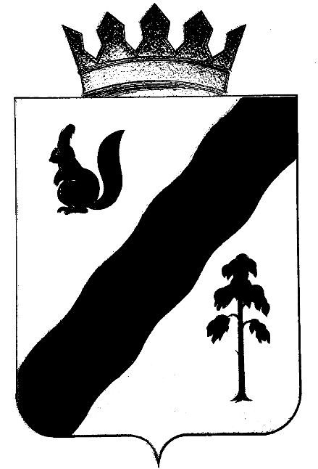

ПОСТАНОВЛЕНИЕ

АДМИНИСТРАЦИИ ГАЙНСКОГО МУНИЦИПАЛЬНОГО ОКРУГА
ПЕРМСКОГО КРАЯ

26.03.2020 |  | № | 60
О запрете выхода граждан на ледовое покрытие на водных объектах Гайнского муниципального округа в весенний период 2020 года

В соответствии с Федеральными законами от 21.12.1994 № 68-ФЗ «О защите населения и территорий от чрезвычайных ситуаций природного и техногенного характера», от 06.10.2003 № 131-ФЗ «Об общих принципах организации местного самоуправления в Российской Федерации», Постановлением Правительства Пермского края от 10.08.2006 № 22-п «Об утверждении Правил охраны жизни людей на воде на территории Пермского края», а также в целях недопущения несчастных случаев на водных объектах Гайнского муниципального округа,
администрация Гайнского муниципального округа ПОСТАНОВЛЯЕТ:
1. Запретить с 26.03.2020 года повсеместно выход граждан и выезд транспортных средств на ледовые покрытия водных объектов Гайнского муниципального округа до полного разрушения ледового покрытия.
2. Руководителям предприятий, организаций, учреждений независимо от форм собственности запретить выделение служебного автотранспорта для организованных выездов на водоемы рыбаков-любителей.
3. Директорам школ провести внеочередные занятия с учащимися по теме: «Выход на лед опасен!»
4. Подрядным руководителям ЖКХ:
4.1. Определить места и заключить договор на установку запрещающих и информационных знаков, с предоставлением актов и фотографий об установке аншлагов (знаков).
4.2. Довести до населения информацию:
о запрете выхода граждан и выезда транспортных средств на лед водных объектов до полного разрушения ледового покрытия;
о круглосуточных телефонах служб спасения краевого и муниципального уровня.
5. Настоящее постановление вступает в законную силу со дня опубликования в районной газете «Наше время». Дополнительно разместить данное постановление на официальном сайте Гайнского муниципального округа Пермского края www.gainy.ru.
6. Контроль за исполнением постановления возложить на и.о. заместителя главы по строительству, ЖКХ и общественной безопасности В.А. Закирова.

Глава муниципального округа – глава администрации
Гайнского муниципального округа Е.Г. Шалгинских

